**YUM 在线安装软件方法**

1、通过如下格式指令进行软件的安装：

1. yum install -y <待安装软件名>

操作示例：

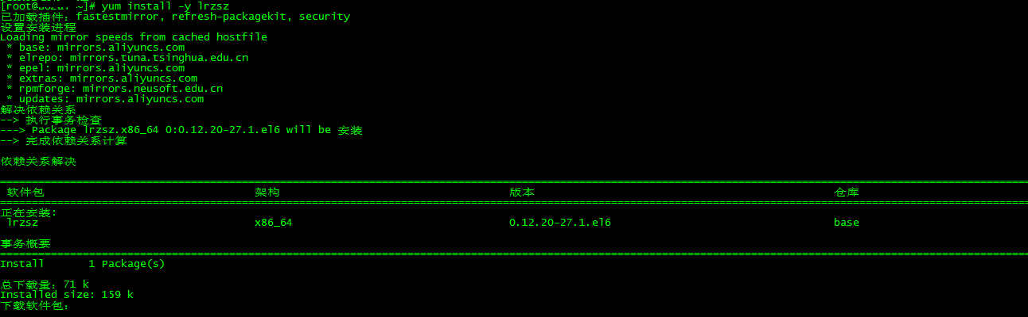

2、通过如下格式指令进行软件卸载：

1. yum remove -y <待卸载软件名>

操作示例：

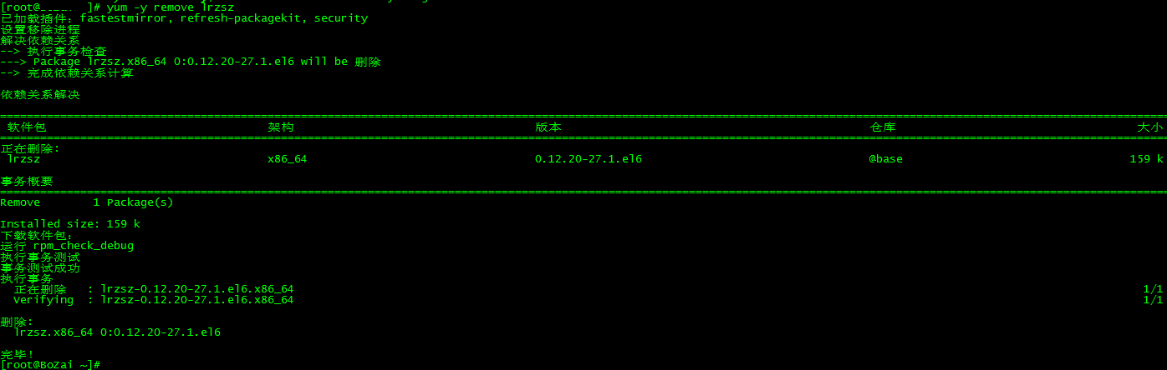

3、通过*yum search*来查找命令具体属于哪个包。

比如安装常用的 rz sz 软件，通过 yum install rz 或 yum install rzsz等都无法找到，通过yum searh rz 即可找到，可以看到 rz sz 软件属于 lrzsz 这个包。之后再通过 *yum install lrzsz*即可安装。

操作示例如下图所示：

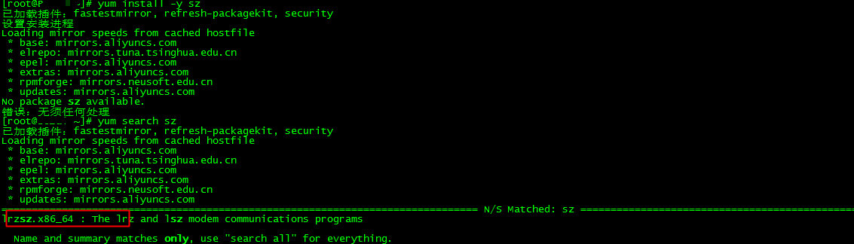

4、通过 *yum whatprovides*查找哪个包提供 SO 动态库文件。

比如在 Linux 系统中安装应用时，有时会因为缺少对应的 so 动态库文件而出现异常，比如出现如下报错内容：

1. error while loading shared libraries: libstdc++.so.6: cannot open shared object file: No such file or directory

出现该问题似乎，首先通过 yum install -y libstdc++-4.4.7-16.el6.i686 命令检索是哪些应用提供这个动态库文件。

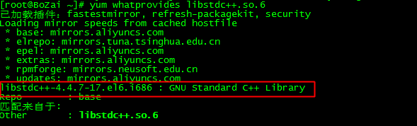

然后通过 yum install -y libstdc++-4.4.7-17.el6.i686 进行相应软件包的安装。

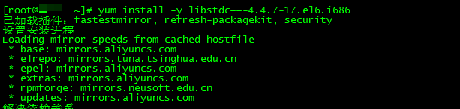

5、通过yum  clean 命令清除 yum 的缓存信息。

yum  clean packages 清除缓存中的 RPM 包文件：

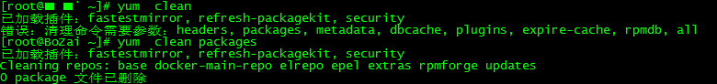

yum  clean headers 清楚缓存中的 RPM 包头文件：

https://img.alicdn.com/tfscom/TB17u2_KpXXXXbhXpXXXXXXXXXX

  yum clean all 清楚缓存中的 RPM 包和头文件（相当于同时执行上述两条命令）：

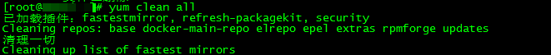

6、更多相关 YUM 的命令功能可以通过 yum —help 进行查看。

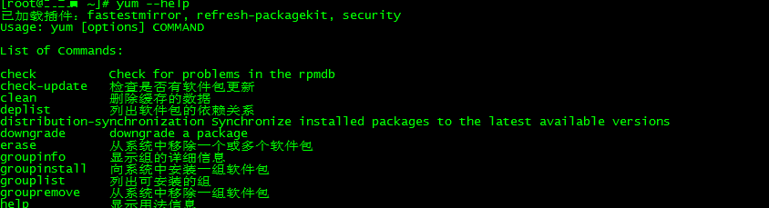

**如何重装 YUM**

1、卸载 yum

1. $ rpm -qa |grep yum |xargs rpm -e —nodeps

2、下载*yum  yum-plugin-fastestmirror yum-metadata-parser*三个包的文件，具体可以 去<http://mirrors.aliyun.com/> 或者官网下载。

1. $ wget <http://mirrors.aliyun.com/centos/6/os/x86_64/Packages/yum-3.2.29-73.el6.centos.noarch.rpm>$ wget <http://mirrors.aliyun.com/centos/6/os/x86_64/Packages/yum-metadata-parser-1.1.2-16.el6.x86_64.rpm>$ wget <http://mirrors.aliyun.com/centos/6/os/x86_64/Packages/yum-plugin-fastestmirror-1.1.30-40.el6.noarch.rpm>

3、安装上面下载的 rpm 包。

1. $ rpm -ivh yum-3.2.29-73.el6.centos.noarch.rpm yum-metadata-parser-1.1.2-16.el6.x86\_64.rpm yum-plugin-fastestmirror-1.1.30-40.el6.noarch.rpm

**YUM 操作常见错误处理**

**YUM 操作出错：Python-3.4.3: bad interpreter: Permission denied**

**问题现象**

执行 yum 命令，返回类似如下错误信息：

1. -bash: /bin/yum: /usr/bin/Python-3.4.3: bad interpreter: Permission denied

**问题原因**

YUM 不支持 python3.0 以上版本。

**处理办法**

1、登陆服务器使用 *whereis python*，查询当前服务器使用的 python 版本，下图为默认安装的 python，如果单独装过其他版本的 python，都会显示出来。

2、再查看 /usr/bin/yum文件，查看第一行，如果不是默认的 /usr/bin/python，而是其他高版本的 python，则会出执行yum的相关错误。

3、修改为默认的 python 版本就可以正常执行 yum 了。

下图是默认的正常情况：

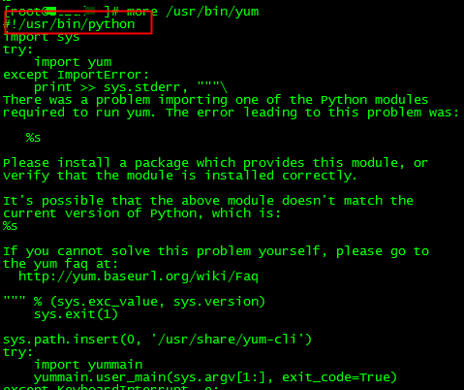

**YUM 更新提示：repomd.xml: [Errno 14] HTTP Error 404: Not Found**

1、先使用 [工具：update\_source.sh](https://help.aliyun.com/knowledge_detail/5974184.html" \l "工具：update_source.sh) 进行 YUM 源更新。

2、如果是 CentOS 5 系统的，修改 Centos-Base.repo 中的 $releasever为 5。

3、执行yum makecache.

**YUM 操作提示：GPG key retrieval failed : [Errno 12] Timeout on**[**http://mirrors.aliyun.com/centos/RPM-GPG-KEY-CengOS**](http://mirrors.aliyun.com/centos/RPM-GPG-KEY-CengOS)

执行 rpm —import  [http://mirrors.aliyuncs.com/centos/RPM-GPG-KEY-CentOS-[7、6或者5]即可。](http://mirrors.aliyuncs.com/centos/RPM-GPG-KEY-CentOS-%5b7%E3%80%816%E6%88%96%E8%80%855%5d%E5%8D%B3%E5%8F%AF%E3%80%82)

**YUM 操作提示：xz compression not available**

该问题通常是由于安装了不兼容版本的 epel 引起的，尝试通过如下方式删除相应的 epel 包后，重新尝试操作即可：

1、输入如下指令删除错误 epel 包。

1. $ yum remove -y epel-release

2、清理缓存。

1. $ rm -rf /var/cache/yum/x86\_64/6Server/epel/

3、再次执行相关指令即可。

**YUM 更新出现报错：Transaction Check Error**

执行*yum update*时出现类似如下错误信息：

1. Transaction Check Error:file /etc/pki/tls/certs/ca-bundle.crt from install of openssl-0.9.8e-36.el5\_11.x86\_64 conflicts with file from packageopenssl-0.9.8e-27.el5\_10.4.i686 file /usr/share/man/man1/ca.1ssl.gz from install of openssl-0.9.8e-36.el5\_11.x86\_64 conflicts with file from packageopenssl-0.9.8e-27.el5\_10.4.i686 file /usr/share/man/man1/req.1ssl.gz from install of openssl-0.9.8e-36.el5\_11.x86\_64 conflicts with file from packageopenssl-0.9.8e-27.el5\_10.4.i686 file /usr/share/man/man1/x509.1ssl.gz from install of openssl-0.9.8e-36.el5\_11.x86\_64 conflicts with file from packageopenssl-0.9.8e-27.el5\_10.4.i686 Error Summary openssl

根据报错中 error  相关的提示，判断该问题是在升级 OPENSSL 时出现异常所致。

处理方法如下：

1、略过这个报错包的升级，直接升级其他的软件包。执行命令如下：

1. yum update —exclude=openssl *// 跳过openssl的升级。*

*这时升级正常报错消失。*

*2、关于这个 openssl 包的问题，分析是冲突导致的，这时需要找出要冲突的软件 ，执行命令如下：*

1. $ rpm -q openssl —qf ‘%{NAME} %{VERSION} %{ARCH}’例如：得到输出： perl 5.8.8 x86\_64 perl 5.8.8 i386

*3、卸载掉冲突的 i386 包：*

1. rpm -e perl.i386

*YUM 操作报错：Error: rpmdb open failed*

*执行 yum 命令来安装程序时候，出现报错： Error: rpmdb open failed*

*示例输出：*

*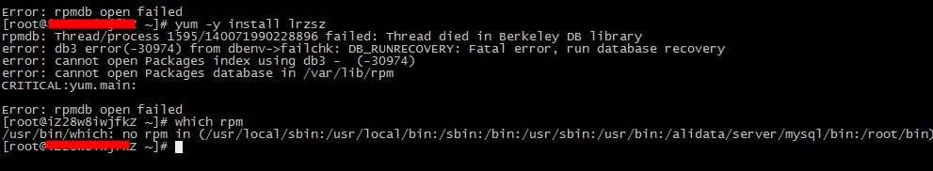*

*该问题通常是由于 rpm 数据库被损坏所致。*

*可按照下述方法重建 yum 数据库：*

*1、cd /var/lib/rpm/。*

*2、执行 ls -l  查看数据库文件。如下图：*

*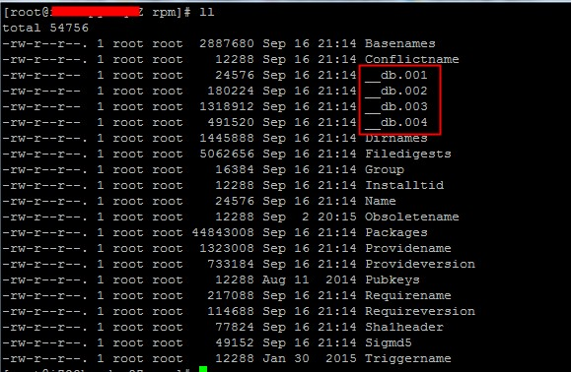*

*3、执行 rm -rf \_\_db.*删除损坏的数据库（删除之前请做好备份）。

4、执行*rpm —rebuilddb*重建数据库。

5、最后执行*yum clean all*清理缓存等文件。

**更多信息**

**保存 YUM 安装软件时所下载的 rpm 包**

在默认情况下 Linux 主机通过 yum 安装的软件，会在安装完成之后删除 rpm 包。如果需要保留相应 rpm 的依赖包，以防不时之需，可修改 yum 的配置文件来实现。

缓存路径默认位置是 /var/cache/yum，默认会根据系统版本和 yum 源的不同分别保存，也快根据用户实际需要自有修改。

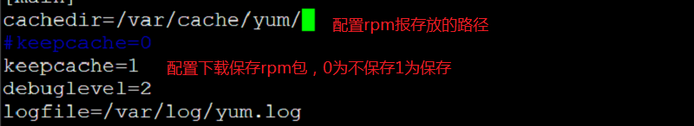

修改保存之后。以 lrzsz 为例来下载测试：

1、执行命令 *yum install lrzsz -y*进行软件安装。

2、查看 lrzsz 的安装包已经存放在 /var/cache/yum/base/packages 目录下了。

